
QRcode tool
用户手册
在电脑上扫二维码，像用手机一样简单。
版本 1.0.0 ｜ 2026 年 10 月
适用于 Windows 10（21H2 及以上）/ Windows 11、macOS 13 及以上、Linux
github.com/naritaroad/qrcode-tool

目录
1 认识 QRcode tool 1
1.1 主要功能 1
1.2 系统要求 2
1.3 隐私与安全原则 2
1.4 本手册的约定 2
2 安装与首次启动 3
2.1 下载并安装（Windows） 3
2.2 如果 Windows 显示“Windows 已保护你的电脑” 3
2.3 macOS 和 Linux 3
2.4 欢迎界面 4
2.5 托盘图标 5
3 扫描屏幕 6
3.1 扫描整个屏幕 6
3.2 选择区域 7
3.3 扫描界面上的工具栏 8
3.4 键盘操作 8
3.5 找不到码时 8
4 其他扫描方式 9
4.1 摄像头 9
4.2 剪贴板中的图片 10
4.3 图片文件 10
4.4 Windows 右键菜单 11
4.5 命令行 13
5 扫描结果与详细信息 14
5.1 结果标签 14
5.2 按 Enter 或单击后会发生什么 14
5.3 详细信息卡 14
5.4 各类内容的按钮 15
5.5 台湾电子发票 16
5.6 敏感数据 16
6 链接安全 17
6.1 打开前先核对网站名称 17
6.2 警告级别 17
6.3 检查项目 18
6.4 具有欺骗性的链接 18
6.5 受信任的网站与自动打开 19
7 悬浮工具栏与悬浮球 21
7.1 工具栏按钮 21
7.2 纵向工具栏（右侧或左侧） 22
7.3 移动工具栏 23
7.4 悬浮球 23
7.5 全屏应用时隐藏 23
8 生成二维码 24
8.1 容错级别 24
9 设置 26
9.1 常规 26
9.2 扫描 27
9.3 摄像头 28
9.4 快捷键 29
9.5 隐私与历史记录 30
9.6 关于 31
10 更新与卸载 32
10.1 检查并安装更新 32
10.2 便携版 32
10.3 卸载 32
10.4 设置和日志的存储位置 33
11 故障排除 34
A 快捷键与按键一览 36
B 支持的码 37

第 1 章

1 认识 QRcode tool
QRcode tool 是一款常驻系统托盘的桌面小工具，用来读取屏幕上的二维码和条形码。按下快捷键后，屏幕会暂时冻结，屏幕上的每个码都会加上一个结果标签，显示其内容类型；如果是链接，还会显示真实的网站名称。按 Enter 或单击标签，即可打开链接、连接 Wi-Fi 或保存联系人。
它还能读取对着摄像头的码、剪贴板中的图片和图片文件，并内置一个简单的二维码生成器。

1.1 主要功能
功能 | 说明
扫描整个屏幕 | 冻结所有显示器的画面，自动找出每个码并加上标签。视频和游戏画面中的码也能读取。
选择区域 | 拖动鼠标框选单个码。适用于太小、模糊或倾斜而无法自动识别的码。
摄像头 | 把印刷的码或手机屏幕对准摄像头，识别后立即显示结果。
剪贴板与图片文件 | 读取刚复制的截图，或 PNG、JPEG、BMP、GIF、WebP 图片文件。
理解内容 | 识别网页链接、Wi-Fi、联系人、电子邮件、电话号码、短信、地图位置、两步验证密钥、付款地址和台湾电子发票，并提供对应的按钮。
链接安全检查 | 打开链接前，检查是否为未加密连接、伪装地址、形近字母、IP 地址、短链接等常见手法。所有检查都离线完成。
生成二维码 | 把文本或链接转换成二维码，可复制或保存为 PNG、SVG。
悬浮工具栏与悬浮球 | 可停靠在屏幕顶部（横向）或左右边缘（纵向）的工具栏，还可以收起为一个小圆形悬浮球。
多种语言 | 英文、繁体中文、简体中文、日文、韩文、西班牙文、葡萄牙文（巴西）、法文、德文和俄文。

1.2 系统要求
操作系统 | 要求与说明
Windows | Windows 10 21H2 及以上、Windows 11。支持 x64 和 ARM64。安装无需管理员权限。
macOS | macOS 13 及以上（Apple 芯片和 Intel）。首次扫描需要“屏幕录制”权限，使用摄像头扫描需要“相机”权限。
Linux | X11 下可使用全部功能。在 Wayland 下，需要在桌面设置中自行添加快捷键来启动扫描（见第 4 章）。
硬件 | 普通办公电脑即可。摄像头为可选。程序空闲时内存占用约 30 MB 以内。

1.3 隐私与安全原则
- 解码和链接检查都在你的电脑上进行。扫描内容从不上传，也不会向任何网络服务查询地址的信誉。
- 唯一的网络连接是可选的自动检查更新，它只会询问 GitHub 是否有新版本。
- 扫描历史记录默认关闭。即使开启，Wi-Fi 密码和两步验证密钥也永远不会被保存。
- 只能打开 http 和 https 地址。其他类型的链接只能复制，绝不会交给系统处理。
- 带有警告的链接总是先显示详细信息，等待你确认。

1.4 本手册的约定
- 按钮、选项和窗口名称以粗体表示，例如设置或扫描整个屏幕。
- 按键以键帽表示，例如 Enter 或 Ctrl+Alt+Q 。
- 设置 › 常规表示：打开设置窗口，在左侧选择常规页面。
- 本手册的截图以 Windows 11 为例。macOS 和 Linux 的操作方式相同，只是窗口边框和系统菜单的外观不同。
第 2 章

2 安装与首次启动

2.1 下载并安装（Windows）
- 打开 GitHub 上的发布页面（https://github.com/naritaroad/qrcode-tool/releases/latest）。
- 大多数电脑请下载 QRcodeTool-win-x64-Setup.exe；ARM 处理器的电脑请下载 QRcodeTool-win-arm64-Setup.exe。
- 运行下载的文件。QRcode tool 只安装到你的用户账户下，不需要管理员权限。
- 安装完成后，QRcode tool 会自动启动并显示欢迎界面。

提示 如果不想安装，可以下载 Portable.zip，解压后直接运行程序。便携版无法自动更新。

2.2 如果 Windows 显示“Windows 已保护你的电脑”
当前版本尚未进行代码签名，因此 Windows SmartScreen 可能会提示发布者未知。新发布、未签名的程序通常都会出现这种提示。
- 在提示中单击更多信息。
- 确认应用名称为 QRcode tool，然后单击仍要运行。

要确认下载的文件未被篡改，可在 PowerShell 中运行以下命令，并将结果与发布页面上的 SHA256SUMS 文件进行比对：
Get-FileHash .\QRcodeTool-win-x64-Setup.exe -Algorithm SHA256

2.3 macOS 和 Linux
macOS：下载并安装 .pkg 文件。目前版本尚未经过 Apple 公证，因此第一次请右键单击应用并选择打开。首次扫描时，请在系统设置 › 隐私与安全性 › 屏幕录制中允许 QRcode tool；如需使用摄像头，还要在相机中允许。
Linux：下载 .AppImage 文件，添加执行权限后运行。GNOME 需要安装“AppIndicator and KStatusNotifierItem Support”扩展才能显示托盘图标。

2.4 欢迎界面
首次启动时会显示欢迎界面。它列出三种最常用的扫描方式及其快捷键，并说明链接绝不会意外打开。
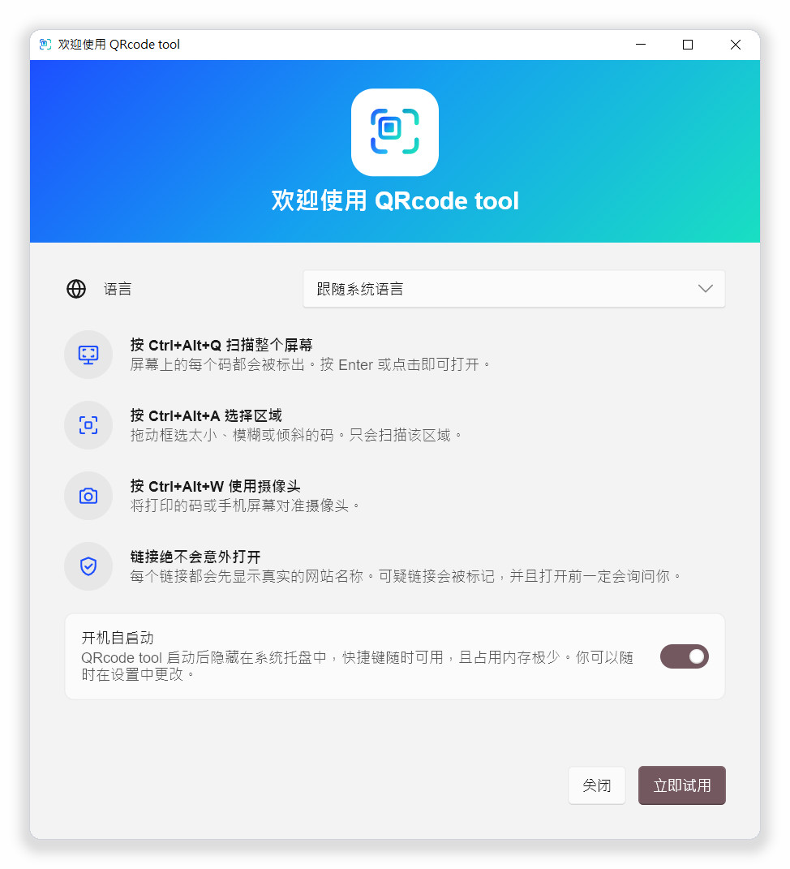
图 2-1 首次启动时的欢迎界面
- 语言：默认跟随操作系统。在这里更改后立即生效。
- 开机自启动：默认开启，让快捷键随时可用。可以在这里关闭，也可以稍后在设置 › 常规中关闭。
- 立即试用：关闭欢迎界面并扫描一次整个屏幕。
- 关闭：关闭欢迎界面并显示悬浮工具栏。
要再次查看欢迎界面，请打开设置 › 常规并单击再次显示欢迎界面。

2.5 托盘图标
QRcode tool 没有传统意义上的主窗口。启动后，它的图标会出现在任务栏右端的系统托盘中，所有功能都可以从这里使用。
- 单击图标：立即扫描整个屏幕。
- 右键单击：打开菜单（图 2-2）。
- 鼠标悬停在图标上：显示当前的扫描快捷键。
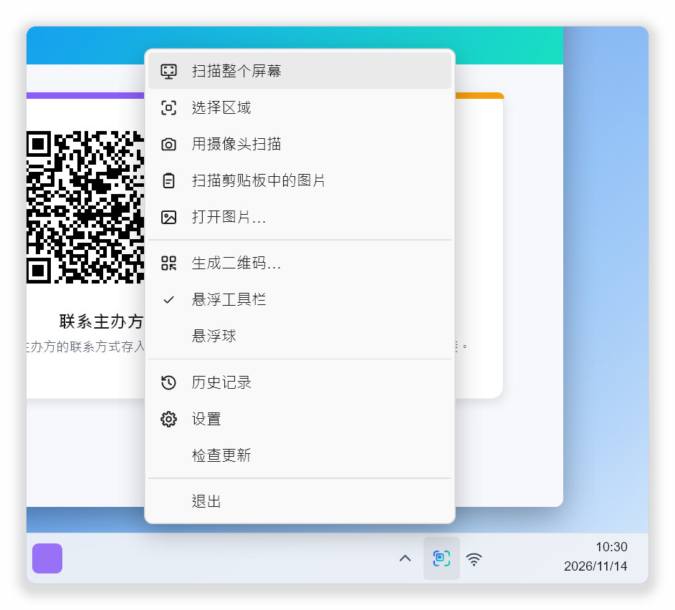
图 2-2 托盘图标菜单
提示 Windows 可能会把新的托盘图标隐藏在“^”箭头后面。把图标拖到任务栏上即可让它一直显示。

第 3 章

3 扫描屏幕

3.1 扫描整个屏幕
- 确保含有二维码的网页、文档、视频或图片显示在屏幕上。
- 按 Ctrl+Alt+Q 、单击托盘图标，或在悬浮工具栏上单击扫描整个屏幕。
- 屏幕冻结并变暗。经过短暂的扫描动画后，找到的每个码都会加上结果标签。
- 按 Enter 打开选中的码，或单击你想要的标签。
- 按 Esc 或右键单击即可退出扫描界面。

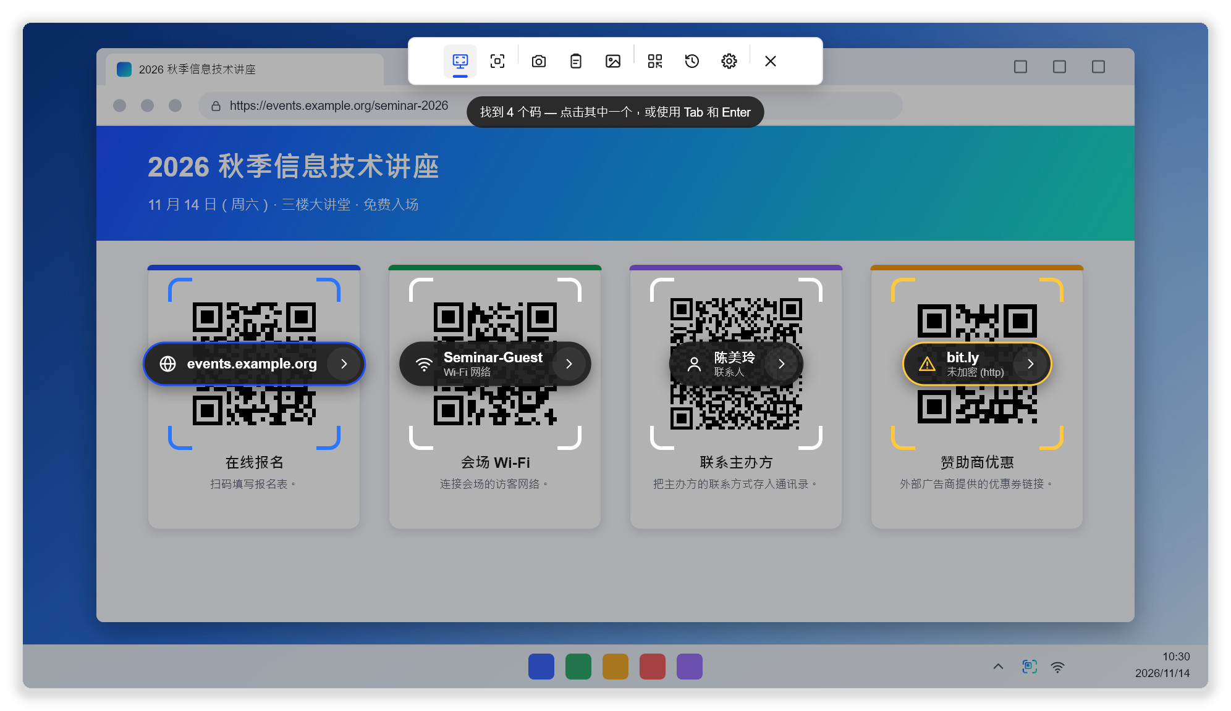
图 3-1 扫描整个屏幕：每个码都有标签，第一个处于选中状态
顶部的状态提示显示找到了多少个码。每个码周围括号的颜色表示检查结果：
括号颜色 | 含义
白色 | 没有发现可疑之处。
强调色（蓝色） | 当前选中的码。按 Enter 即可打开。
黄色 | 有需要注意的地方，例如未加密的 http 链接或短链接。原因显示在标签下方。
红色 | 链接看起来具有欺骗性，例如伪装地址或混用多种字母的域名。

由于屏幕是冻结的，视频、演示文稿和游戏中的码也能读取。连接多台显示器时，会同时扫描所有显示器。

3.2 选择区域
当码很小、模糊或倾斜，或者屏幕上有很多码时，只框选你需要的那一个即可。选中的区域会先放大再读取，对于难以识别的码，效果比扫描整个屏幕更好。
- 按 Ctrl+Alt+A ，或在托盘菜单、悬浮工具栏中选择选择区域。
- 屏幕冻结，鼠标指针变为十字形。按住鼠标左键，拖出一个框住码的方框。
- 松开鼠标按钮。程序只读取方框内的内容。

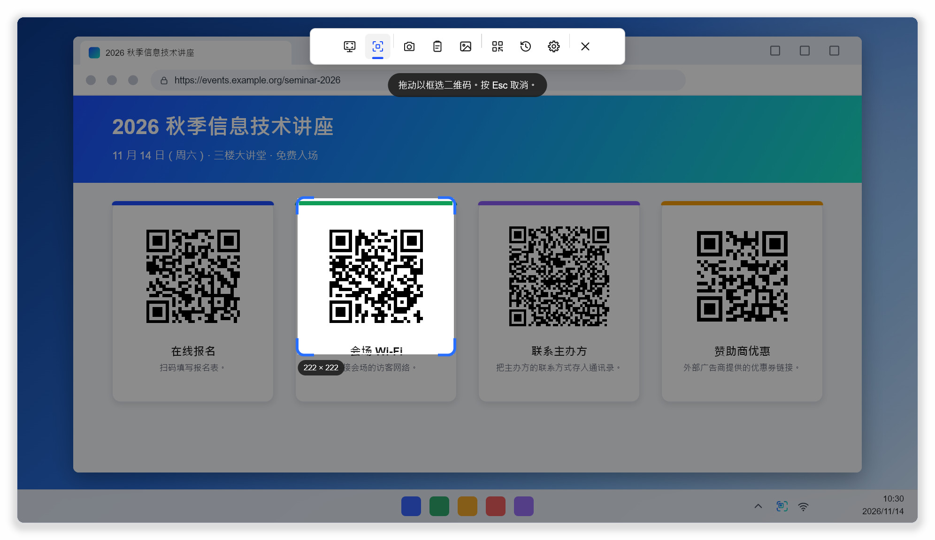
图 3-2 选择区域：拖动时会显示方框的尺寸
提示 方框可以比码稍大一些，四周留出空白更容易识别。如果出现“该区域没有码”，请把方框画大一点。

3.3 扫描界面上的工具栏
扫描界面顶部有一排按钮，从左到右依次是：扫描整个屏幕、选择区域、用摄像头扫描、扫描剪贴板中的图片、打开图片…、生成二维码…、历史记录、设置和关闭。无需退出扫描界面即可切换扫描方式，例如从整个屏幕切换到选择区域。把鼠标悬停在按钮上可以查看说明和快捷键。

3.4 键盘操作
扫描界面可以完全用键盘操作：
按键 | 操作
Enter | 打开选中的码。
Tab 、 → 、 ↓ | 选择下一个码。
Shift+Tab 、 ← 、 ↑ | 选择上一个码。
C | 复制选中的码。
F 或 F5 | 重新搜索整个屏幕。
Esc | 取消并退出扫描界面（也可以右键单击）。

3.5 找不到码时
- 使用选择区域，只框住码本身；框选的区域会先放大再读取。
- 如果码在视频中快速移动，请先暂停视频。
- 移开遮挡码的其他窗口、鼠标指针或其他物体。
- 如果要读取条形码或 Data Matrix 等格式，请确认设置 › 扫描 › 同时识别条形码已开启。
- 如果码在屏幕上非常小（宽度不足约 40 像素），请先放大网页或图片。
第 4 章

4 其他扫描方式

4.1 摄像头
纸张、名片或另一部手机屏幕上的码，可以用摄像头扫描。
- 按 Ctrl+Alt+W ，或选择用摄像头扫描。
- 将码对准摄像头，距离约 15 至 30 厘米。
- 识别到码后，码的周围会出现括号，结果标签会显示在画面底部一个固定的列表中。
- 单击标签，或用 Tab 选中后按 Enter 。

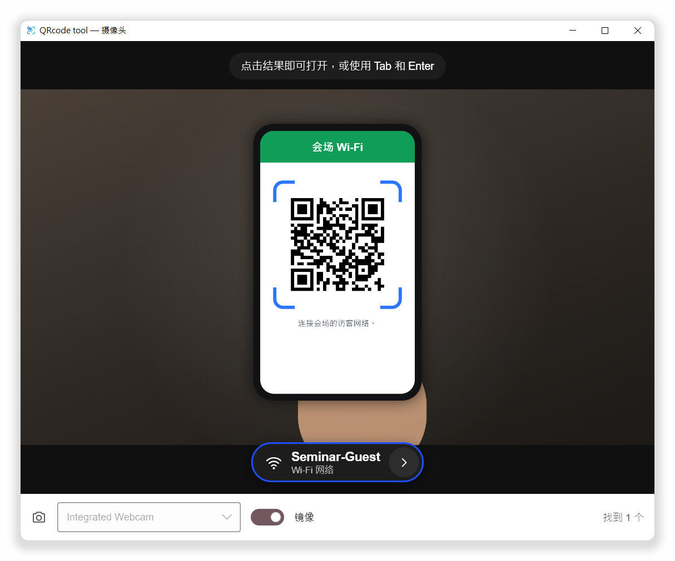
图 4-1 用摄像头扫描：结果固定显示在底部的列表中
- 码需要在连续几帧画面中都被识别到才会列出，以避免误读。
- 码离开画面后，结果还会保留一段时间（默认 8 秒），方便你单击。可以在设置 › 摄像头中修改时长。
- 如果连接了多个摄像头，可以用窗口底部的列表切换。
- 镜像开关只改变画面的显示方式，不影响识别。
- 默认情况下，打开一个码后摄像头窗口会自动关闭。可以在设置 › 摄像头中更改。
注意 如果摄像头无法启动，请关闭可能正在使用摄像头的其他程序（例如视频通话），并在系统的隐私设置中允许 QRcode tool 使用摄像头。

4.2 剪贴板中的图片
- 用 Win+Shift+S 或其他截图工具截取码的画面，或从网页复制一张图片。
- 选择扫描剪贴板中的图片。
- 图片会显示在预览窗口中，找到的每个码都会加上结果标签。

如果剪贴板中没有图片，程序会提示你先复制截图或图片。

4.3 图片文件
- 选择打开图片…。
- 选择一个 PNG、JPEG、BMP、GIF 或 WebP 文件。
- 在预览窗口中单击结果标签。底部的按钮可以打开另一张图片，或改为扫描剪贴板。

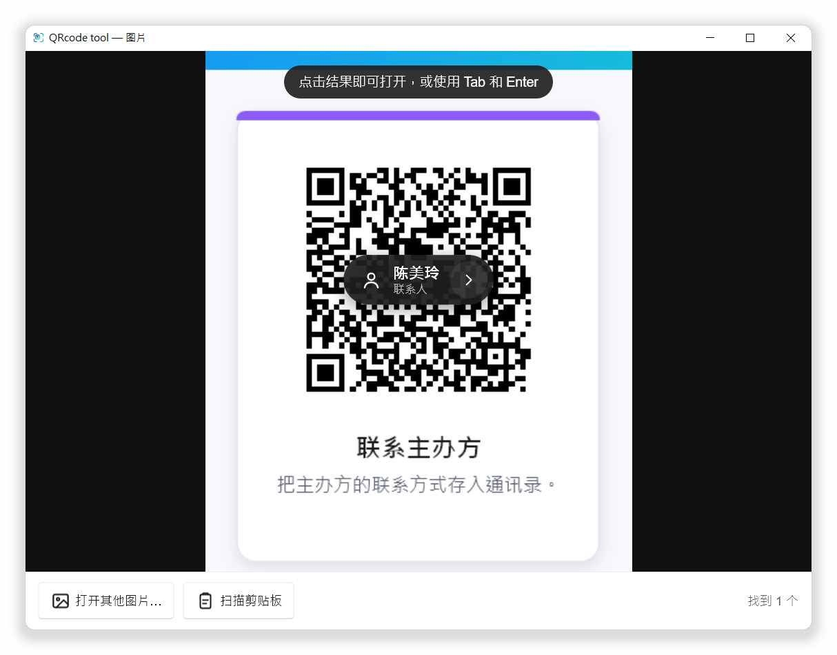
图 4-2 预览窗口：标签显示在图片中的码上

4.4 Windows 右键菜单
在 Windows 上，QRcode tool 可以把主要功能添加到文件资源管理器的右键菜单（上下文菜单）中：右键单击桌面空白处即可扫描屏幕，右键单击图片即可扫描该文件，无需打开工具栏，也不必记住快捷键。
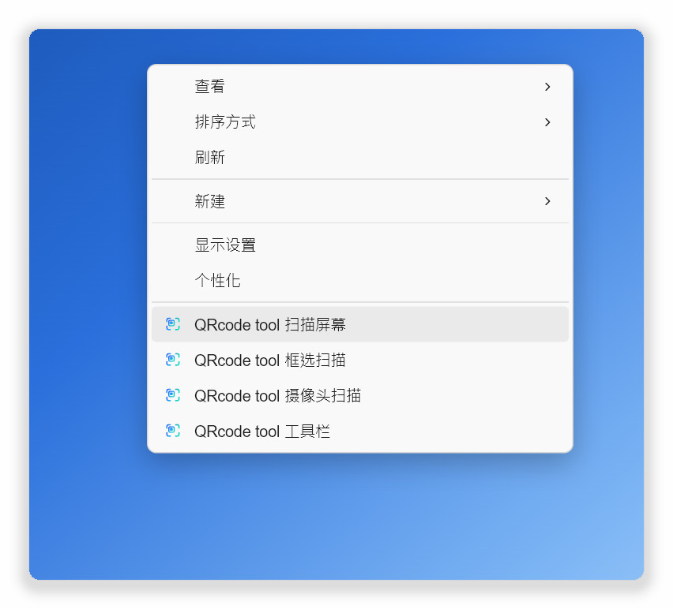  右键单击桌面空白处 | 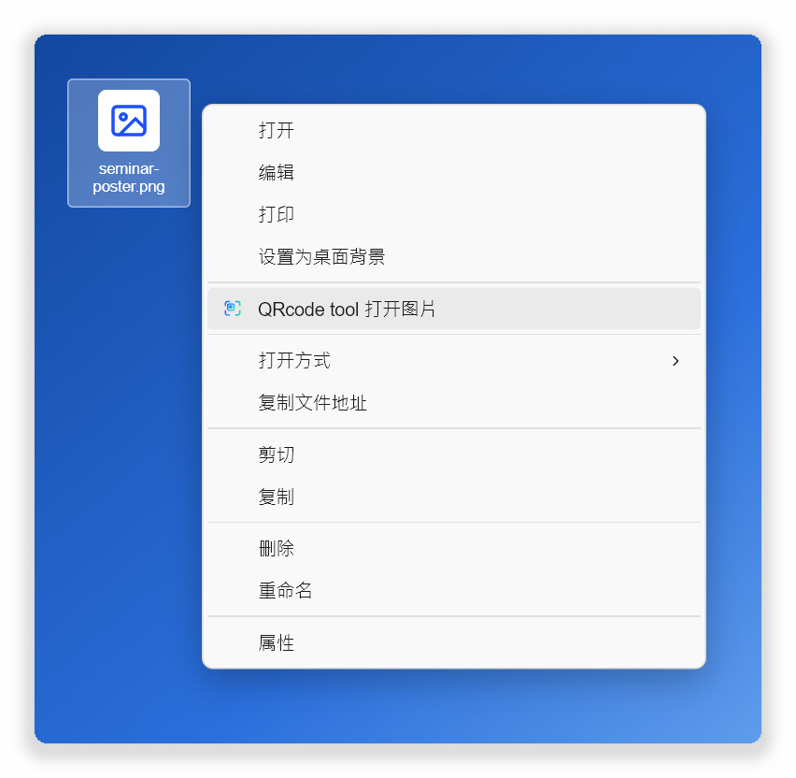  右键单击一张图片
图 4-3 右键菜单中的 QRcode tool 项目（Windows 11，显示更多选项）

开启或关闭右键菜单
右键菜单默认开启：安装 QRcode tool 并启动一次后，菜单项就会出现。如果之前关闭了，可以这样重新开启：
- 从托盘菜单或悬浮工具栏打开设置。
- 在左侧选择常规。
- 开启右键菜单。更改立即生效，无需重启电脑或文件资源管理器。

关闭同一个开关即可移除这些菜单项。它们保存在你自己的用户设置中（注册表的 HKEY_CURRENT_USER 部分），因此不需要管理员权限，也不会影响这台电脑上的其他账户。

打开菜单
- Windows 11：右键单击后，选择底部的显示更多选项，QRcode tool 的菜单项在完整菜单中。要直接打开完整菜单，可以按住 Shift 再右键单击，或按 Shift+F10 。
- Windows 10：右键单击后即可看到 QRcode tool 的菜单项。
菜单项 | 位置 | 操作
QRcode tool 扫描屏幕 | 桌面空白处 | 扫描整个屏幕（同 Ctrl+Alt+Q ）。
QRcode tool 框选扫描 | 桌面空白处 | 冻结屏幕，以便选择区域（同 Ctrl+Alt+A ）。
QRcode tool 摄像头扫描 | 桌面空白处 | 打开摄像头（同 Ctrl+Alt+W ）。
QRcode tool 工具栏 | 桌面空白处 | 显示悬浮工具栏。
QRcode tool 打开图片 | 图片文件 | 在预览窗口中扫描该图片。支持 PNG、JPEG、BMP、GIF 和 WebP。

- 桌面上的四个菜单项集中在菜单底部，前后有分隔线，并带有 QRcode tool 图标。
- 只有选中一张图片时才会出现QRcode tool 打开图片，同时选中多个文件时不会出现。
- 菜单项使用 QRcode tool 的界面语言。更改设置 › 常规 › 语言后，菜单也会随之更新。
- 如果 QRcode tool 没有运行，选择菜单项会启动程序并执行该功能；如果已经在运行，则由正在运行的程序处理。
- 使用便携版时，菜单项指向程序当前所在的位置。移动便携版文件夹后，请启动一次程序以更新菜单项。
- 卸载 QRcode tool 会移除这些菜单项。macOS 和 Linux 没有右键菜单项，请改用快捷键或命令行。
提示 如果菜单中没有 QRcode tool：请确认设置 › 常规 › 右键菜单已开启；在 Windows 11 上选择显示更多选项；如果刚安装或移动过程序，请先启动一次 QRcode tool。

4.5 命令行
每个扫描功能都可以用命令启动。如果程序已经在运行，命令会交给正在运行的程序处理。这在使用 Wayland 的 Linux 上特别有用：在桌面的键盘设置中把这些命令绑定到自定义快捷键即可。
命令 | 操作
qrcode-tool | 启动程序；如果已在运行，则显示悬浮工具栏。
qrcode-tool scan-screen | 扫描整个屏幕。
qrcode-tool scan-region | 冻结屏幕并选择区域。
qrcode-tool scan-camera | 用摄像头扫描。
qrcode-tool scan-clipboard | 扫描剪贴板中的图片。
qrcode-tool scan-file 文件 | 在预览窗口中扫描一个图片文件。
qrcode-tool toolbar | 显示或隐藏悬浮工具栏。
qrcode-tool bubble | 显示或隐藏悬浮球。
qrcode-tool generate "文本" | 打开二维码生成器并填入文本。
qrcode-tool settings | 打开设置。
qrcode-tool decode 文件… [--json] | 不启动界面，直接在终端输出图片文件中的码。
qrcode-tool quit | 退出正在运行的程序。

第 5 章

5 扫描结果与详细信息

5.1 结果标签
找到的每个码都会有一个深色的结果标签，从左到右依次显示：
- 图标：内容类型，例如链接显示地球，Wi-Fi 显示信号图标，联系人显示人像。带有警告的链接会改为显示警告或危险标志。
- 主文本：链接显示真实的网站名称而不是完整地址；Wi-Fi 显示网络名称；联系人显示姓名。
- 第二行：内容类型，或警告的主要原因。
- › 按钮：无论什么内容，都会打开详细信息卡。

5.2 按 Enter 或单击后会发生什么
内容 | 操作
没有警告的链接 | 用默认浏览器打开。
带有警告的链接 | 先显示详细信息卡，你确认后才会打开链接。
其他所有内容 | 显示详细信息卡，由你选择要执行的操作。

5.3 详细信息卡
详细信息卡列出码中的每个字段，并提供与内容相应的按钮。字段旁边的复制按钮只复制该字段。密码等敏感字段显示为“••••”，单击锁形按钮可暂时显示。单击卡片外部或单击关闭即可返回扫描结果。
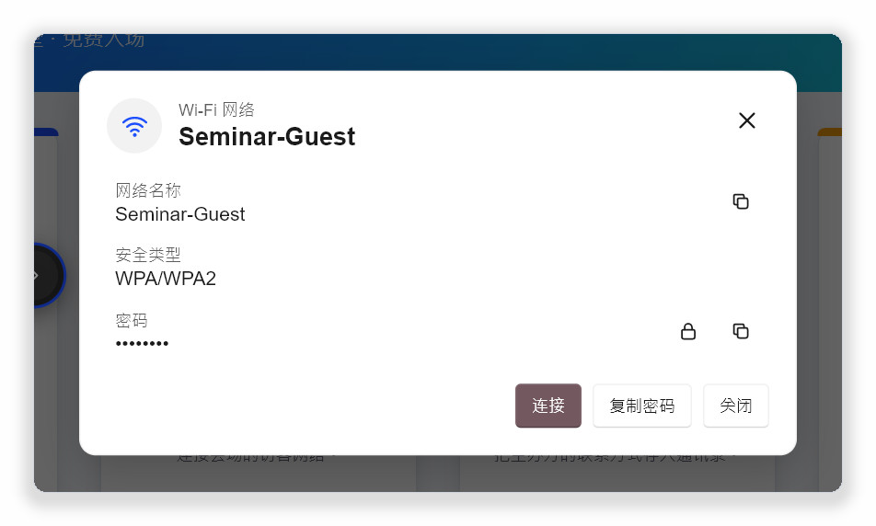
图 5-1 Wi-Fi 码的详细信息卡：单击“连接”即可加入网络

5.4 各类内容的按钮
类型 | 按钮
链接 | 打开、复制。对于没有警告且尚未信任的网站，还会提供始终允许此网站。
Wi-Fi 网络 | 连接（由系统创建网络配置文件）、复制密码。
联系人（vCard、MeCard） | 保存联系人（保存为 .vcf 文件，可导入通讯录）、复制。
电子邮件 | 写邮件（打开默认邮件程序）、复制。
电话号码 | 拨打（交给系统的通话应用）、复制。
短信 | 发送短信、复制。
位置 | 打开地图、复制。
两步验证密钥 | 只显示服务名称和账户，可以复制。密钥本身永远不会显示或保存。
付款地址 | 复制。转账前务必再次核对付款地址。
电子发票 | 复制发票号码、复制。
已拦截的链接 | http 和 https 以外的链接（例如 file: 或 javascript:）只能复制，永远不会打开。
文本和条形码 | 复制。条形码还会显示格式，例如 EAN-13。

5.5 台湾电子发票
台湾电子发票上有左右并排的两个二维码。左边的码包含发票号码、日期、金额和部分品项；右边的码包含其余品项。当扫描整个屏幕或打开图片…同时找到两个码时，它们会被合并为一张发票，详细信息卡会列出发票号码、日期、随机码、总计、税额、卖方和买方统一编号以及所有品项。如果只找到左边的码，卡片会提醒你同时扫描右边的码。

5.6 敏感数据
两步验证密钥和 Wi-Fi 密码属于敏感数据。即使开启了扫描历史记录或自动复制结果，它们也永远不会写入历史记录、不会被自动复制，也不会写入程序的日志文件。
第 6 章

6 链接安全
恶意二维码常常会把人引向虚假网站。QRcode tool 在显示结果之前，会在你的电脑上分析每个网址，并把发现的问题直接标注在结果标签和详细信息卡上。不会在线查询任何内容，也不会把任何地址发送给任何服务。

6.1 打开前先核对网站名称
结果标签显示地址中真实的网站名称。打开任何链接之前，请确认这就是你要访问的网站。带有警告的链接会先显示详细信息卡，顶部有彩色提示，说明需要注意什么。
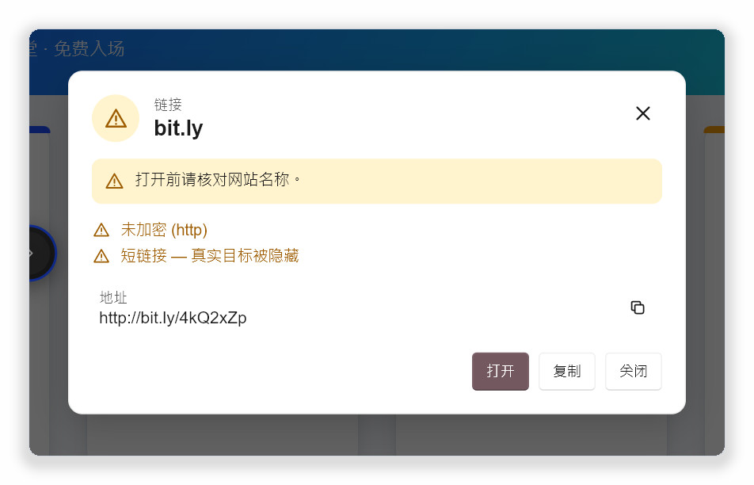
图 6-1 带有警告的链接：未加密的短链接会显示原因并等待你确认

6.2 警告级别
级别 | 程序的处理方式
信息 | 例如地址很长。只在详细信息卡中列出；按 Enter 会直接打开链接。
警告 | 黄色括号和图标。按 Enter 或单击会先显示详细信息卡，然后由你单击打开。
危险 | 红色括号和图标。打开不再是默认按钮，单击后还必须用仍然打开再确认一次。

6.3 检查项目
显示的信息 | 级别 | 说明与建议
未加密 (http) | 警告 | 连接未加密，数据在传输途中可能被读取或篡改。不要在这类网页上输入密码或付款信息。
伪装的地址 | 危险 | 一个看似可信的名称放在“@”之前，但链接实际指向“@”后面的网站，例如 https://bank.example.com@login-check.example.net/。
国际化域名 | 警告 | 域名中包含非拉丁字母。卡片还会显示编码后的真实地址（以 xn-- 开头），方便你核对。
形近字母 | 危险 | 域名的某一部分混用了不同字母表，例如用西里尔字母“а”代替拉丁字母“a”。这是虚假网站的常用手法。
使用 IP 地址 | 警告 | 地址用数字代替网站名称，一般网站很少这样做。
不常见的端口 | 警告 | 地址指定了非标准的端口号。
短链接 | 警告 | bit.ly 等服务会隐藏真实目标。程序不会在线展开短链接，因为那样会让该服务知道你扫描了什么。只打开来源可信的短链接。
地址过长 | 信息 | 很长的地址可能会把真实的网站名称挤出视野。
包含大量编码字符 | 信息 | 大量“%”转义字符可能被用来隐藏地址的真实内容。
子域名异常多 | 信息 | 例如 login.bank.example.com.secure-check.example.net，乍一看像银行的网站。

6.4 具有欺骗性的链接
对于评为危险的链接，详细信息卡会用红字说明该链接看起来具有欺骗性，并列出原因。请以卡片上显示的真实网站名称为准，而不是码旁边印刷的文字。
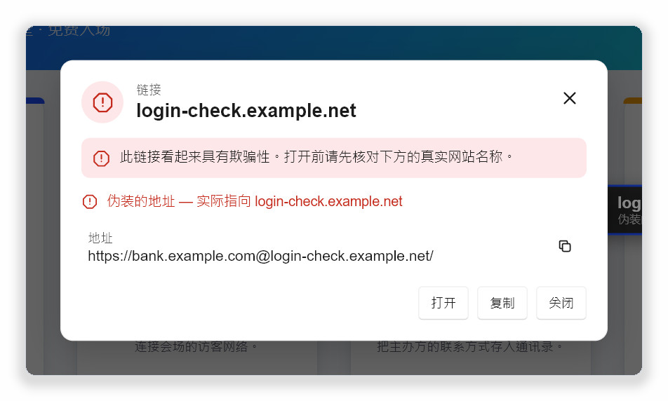
图 6-2 伪装的地址：看起来像银行，实际指向 login-check.example.net
如果确定要继续，请单击打开。卡片会再询问一次，只有单击仍然打开才会真正打开网页。

6.5 受信任的网站与自动打开
你可以把常用的网站（例如学校或公司的域名）加入受信任的网站。满足以下所有条件时，链接会在扫描后直接打开，无需等待你按 Enter ：
- 只找到一个码。
- 链接没有任何警告。
- 该网站（或其子域名）在受信任列表中。
- 设置 › 扫描 › 直接打开受信任的网站已开启（默认开启）。
可以在没有警告的链接的详细信息卡上单击始终允许此网站来添加网站，也可以在设置 › 扫描中输入域名。
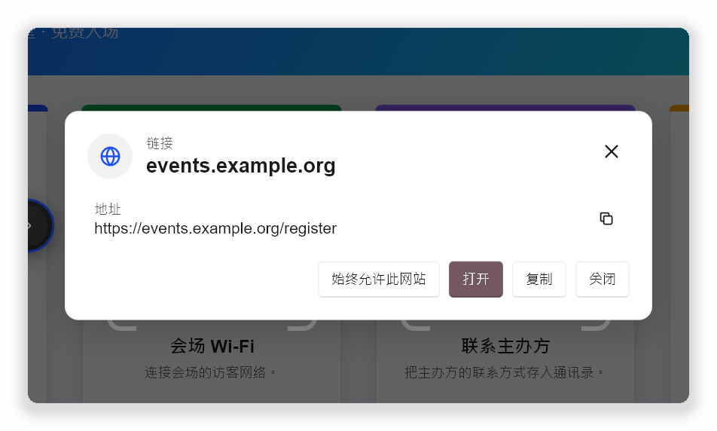
图 6-3 没有警告的链接：可以直接打开，或把网站加入受信任列表
第 7 章

7 悬浮工具栏与悬浮球
悬浮工具栏始终显示在其他窗口上方，所有功能一键可达。它永远不会出现在扫描用的截图中。可以用托盘菜单中的悬浮工具栏、快捷键 Ctrl+Alt+E 或命令 qrcode-tool toolbar 来显示或隐藏它。

7.1 工具栏按钮
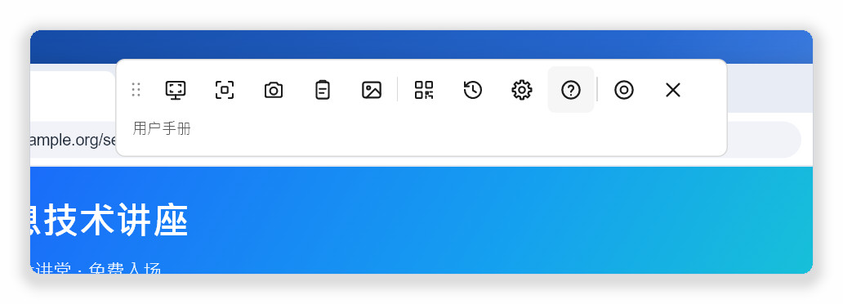
图 7-1 横向工具栏：鼠标悬停在按钮上时，下方会显示其名称和快捷键
按钮 | 操作
（开头的点状拖动柄） | 按住并拖动即可移动工具栏。
扫描整个屏幕 | 同 Ctrl+Alt+Q 。
选择区域 | 同 Ctrl+Alt+A 。
用摄像头扫描 | 同 Ctrl+Alt+W 。找不到摄像头时显示为灰色。
扫描剪贴板中的图片 | 读取剪贴板中的图片。
打开图片… | 选择一个图片文件并扫描。
生成二维码… | 打开二维码生成器。
历史记录 | 打开设置 › 隐私与历史记录。
设置 | 打开设置。
用户手册（“?”按钮） | 在浏览器的新标签页中打开 GitHub 上的 PDF 用户手册，语言与界面一致。
收起为悬浮球 | 隐藏工具栏，改为显示小圆形悬浮球。
关闭工具栏 | 隐藏工具栏（不显示悬浮球）。程序仍在托盘中运行。

7.2 纵向工具栏（右侧或左侧）
除了默认位于屏幕顶部的横向布局外，工具栏也可以是位于屏幕右侧或左侧边缘的纵向一列。纵向布局占用的宽度更小，适合宽屏，也不会遮挡网页顶部。
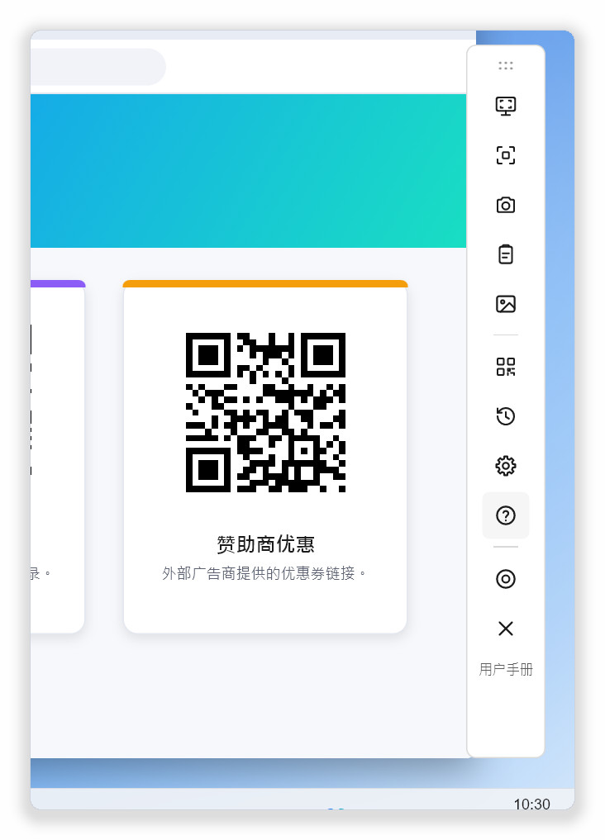  纵向，位于右侧（纵向的默认位置） | 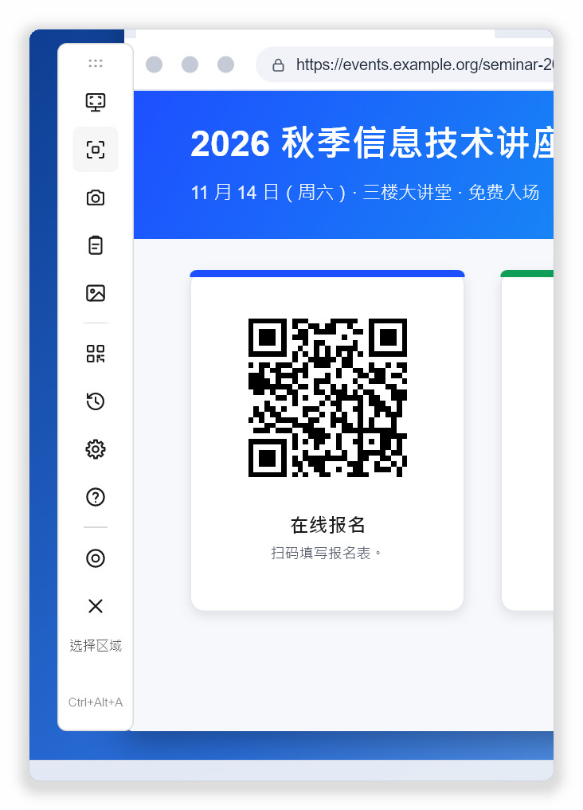  纵向，位于左侧
图 7-2 纵向工具栏：鼠标悬停的按钮名称和快捷键显示在按钮下方
更改布局的方法：
- 打开设置并选择常规。
- 在悬浮工具栏和悬浮球部分找到工具栏布局。
- 选择横向，位于顶部、纵向，位于右侧或纵向，位于左侧。

更改立即生效。工具栏会移到新布局的默认位置：横向布局位于顶部居中，纵向布局位于所选边缘的垂直居中处。之后仍然可以把它拖到任意位置。

7.3 移动工具栏
按住工具栏一端的点状拖动柄并拖动即可。程序会记住最后的位置，下次在同一位置显示。如果该位置已不在任何显示器上（例如拔掉了外接显示器），工具栏会回到默认位置。

7.4 悬浮球
悬浮球是收起后的工具栏，只占一个小圆形，默认显示在屏幕右侧边缘。
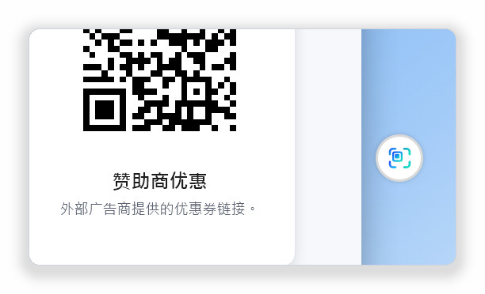
图 7-3 悬浮球
操作 | 结果
单击 | 展开为完整的悬浮工具栏。
按住约半秒 | 扫描整个屏幕。
右键单击 | 打开菜单：扫描整个屏幕、选择区域、用摄像头扫描、扫描剪贴板中的图片、显示工具栏、隐藏悬浮球。
拖动 | 移动悬浮球。

如果希望每次启动程序时都显示悬浮球，请开启设置 › 常规 › 启动应用时显示悬浮球。工具栏和悬浮球不会同时显示。

7.5 全屏应用时隐藏
在 Windows 上，观看全屏视频、放映演示文稿或玩游戏时，工具栏和悬浮球会自动隐藏，退出全屏后再重新出现。可以在设置 › 常规 › 全屏应用时隐藏中关闭此功能。
第 8 章

8 生成二维码
二维码生成器可以把链接或一段文本转换成二维码，用手机扫描，或放进文档和演示文稿中。
- 从托盘菜单、悬浮工具栏或扫描界面选择生成二维码…。
- 在文本或链接中输入或粘贴内容。二维码会立即显示在右侧。
- 如有需要，选择容错级别。
- 单击复制图片把二维码复制到剪贴板，或单击保存 PNG…、保存 SVG…保存为文件。

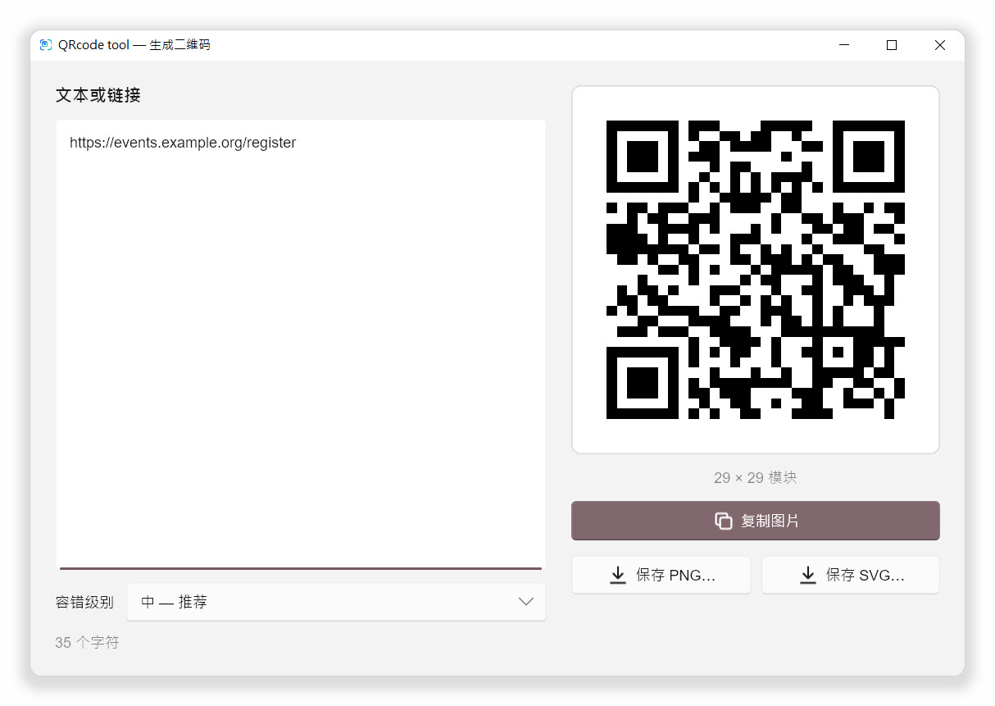
图 8-1 二维码生成器

8.1 容错级别
级别越高，即使码的一部分损坏或被 Logo 遮住也能读取，但码会更密集、更大。
级别 | 适用场合
低 — 二维码最小 | 内容很多，且只在屏幕上显示。
中 — 推荐 | 一般用途的默认值。
较高 | 印在容易磨损的物品上的码。
高 — 可承受污损或加 Logo | 要在码的中间放 Logo，或需要最高的可靠性。

注意 一个二维码能容纳的内容有限。如果出现“内容太多，一个二维码放不下”，请缩短内容或选择较低的容错级别。

PNG 适合放进文档和幻灯片；SVG 是矢量格式，放大印刷也很清晰。按 Esc 即可关闭生成器。
第 9 章

9 设置
从托盘菜单、悬浮工具栏或扫描界面选择设置。所有更改都会立即保存并生效，没有“确定”按钮。

9.1 常规
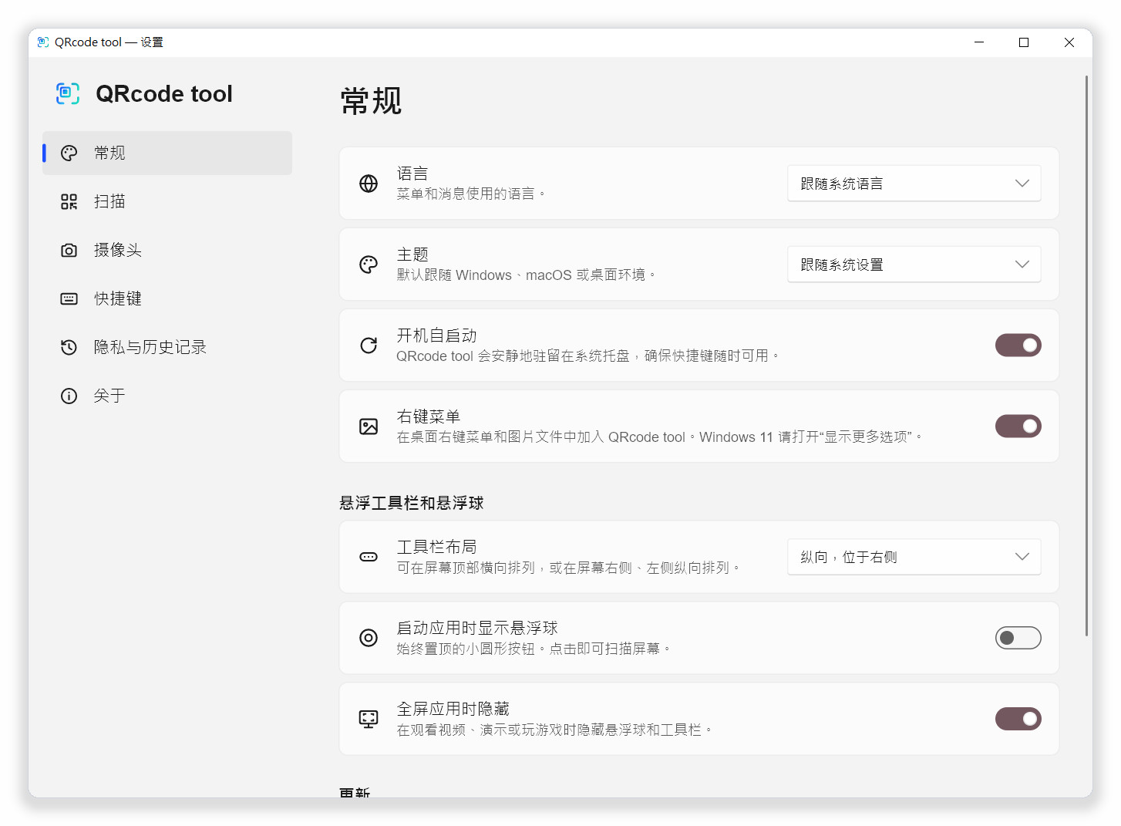
图 9-1 设置 › 常规
设置项 | 说明
语言 | 菜单和消息的语言。默认跟随操作系统。
主题 | 跟随系统设置、浅色或深色。系统强调色会自动套用。
开机自启动 | 登录时在后台静默启动，让快捷键随时可用。
右键菜单 | （仅 Windows）在桌面和图片文件的右键菜单中添加 QRcode tool 项目。默认开启；见第 4 章“Windows 右键菜单”。
工具栏布局 | 横向，位于顶部、纵向，位于右侧或纵向，位于左侧。见第 7 章。
启动应用时显示悬浮球 | 启动时显示悬浮球。
全屏应用时隐藏 | （仅 Windows）在全屏视频、演示文稿和游戏期间隐藏工具栏和悬浮球。
自动检查更新 | 每天询问一次 GitHub 是否有新版本。未经你同意不会安装任何内容。
再次显示欢迎界面 | 打开首次运行时的欢迎界面。

9.2 扫描
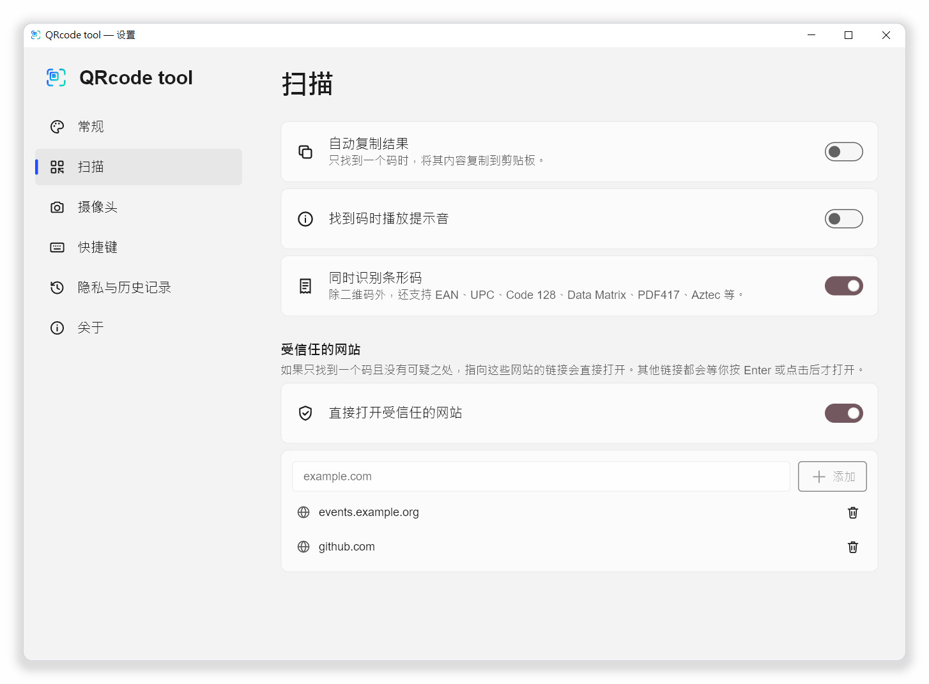
图 9-2 设置 › 扫描
设置项 | 说明
自动复制结果 | 只找到一个码时，把其内容放到剪贴板。敏感内容永远不会被复制。默认关闭。
找到码时播放提示音 | 播放一个简短的提示音。默认关闭。
同时识别条形码 | 除二维码外，还读取 EAN、UPC、Code 128、Data Matrix、PDF417、Aztec 等格式。默认开启。
直接打开受信任的网站 | 在第 6 章列出的条件下自动打开受信任网站的链接。
受信任的网站 | 输入域名（例如 example.com）并单击添加。其子域名也会被信任。单击垃圾桶图标可删除条目。

9.3 摄像头
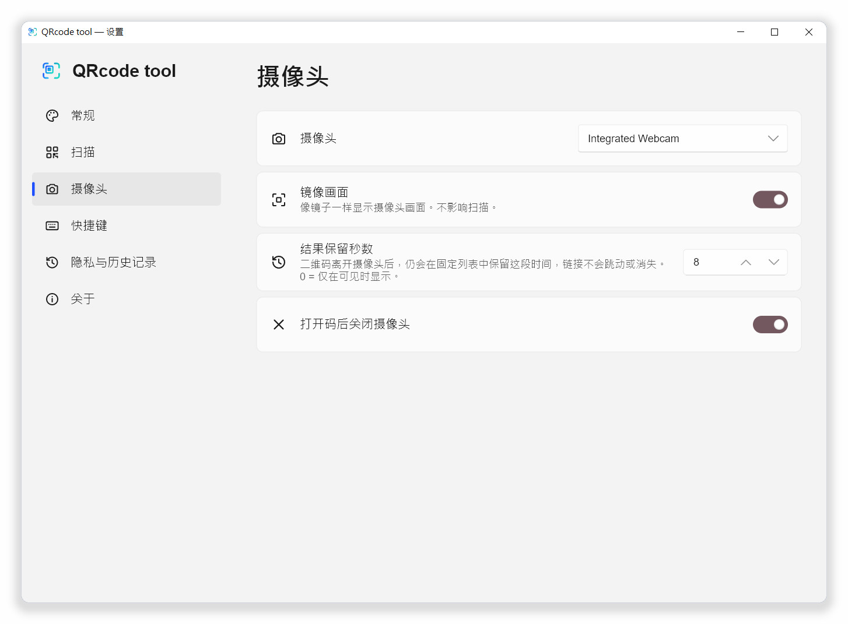
图 9-3 设置 › 摄像头
设置项 | 说明
摄像头 | 要使用的摄像头。
镜像画面 | 像照镜子一样显示摄像头画面。不影响识别。
结果保留秒数 | 码离开画面后结果继续保留的时间（0 到 60 秒）。设为 0 时，只列出当前画面中的码。
打开码后关闭摄像头 | 打开或使用一个码后关闭摄像头窗口。

9.4 快捷键
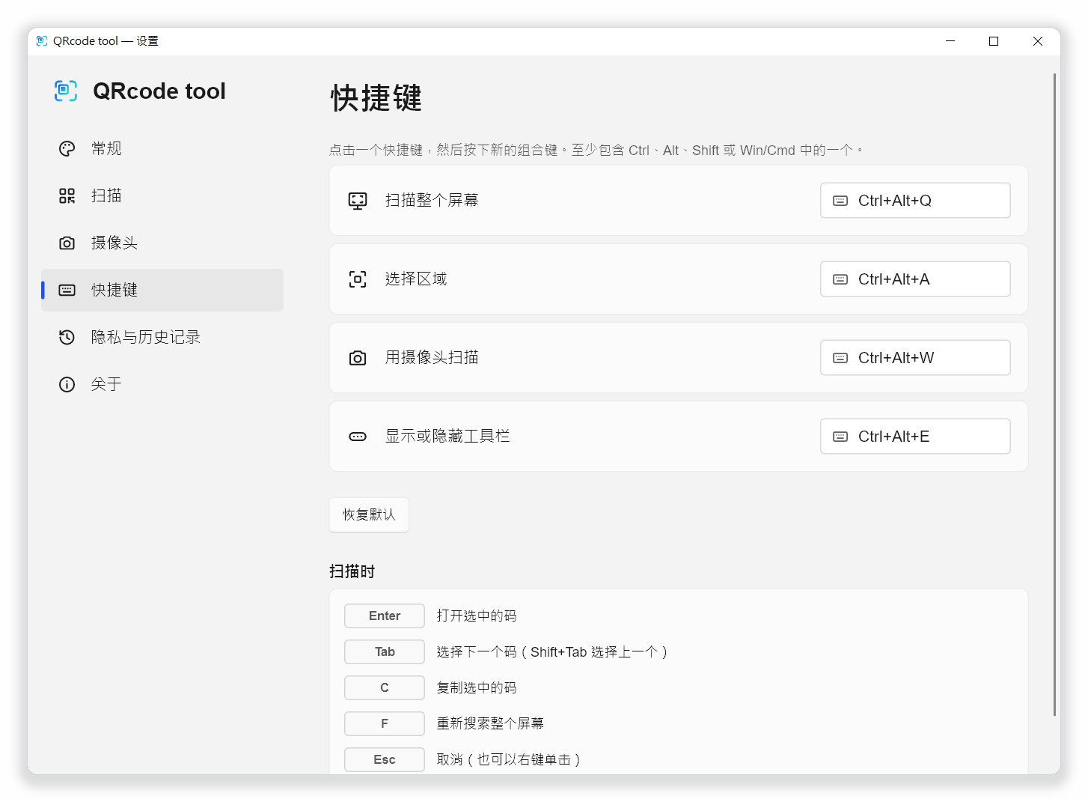
图 9-4 设置 › 快捷键
操作 | 默认 | 说明
扫描整个屏幕 | Ctrl+Alt+Q | 冻结并扫描所有显示器。
选择区域 | Ctrl+Alt+A | 冻结屏幕，以便拖出方框。
用摄像头扫描 | Ctrl+Alt+W | 打开摄像头窗口。
显示或隐藏工具栏 | Ctrl+Alt+E | 切换悬浮工具栏。

更改快捷键的方法：
- 单击要更改的快捷键。按钮会显示请按键…（Esc 取消）。
- 按下新的组合键。其中至少要包含 Ctrl 、 Alt 、 Shift 或 Win （Mac 上为 Cmd ）之一。
- 新的快捷键立即生效。

如果该组合键已被其他应用使用，该行会显示“已被其他应用占用 — 请换一个。”，请改用其他组合键。恢复默认会恢复所有默认快捷键。底部的扫描时部分列出扫描界面的按键，与第 3 章相同。

9.5 隐私与历史记录
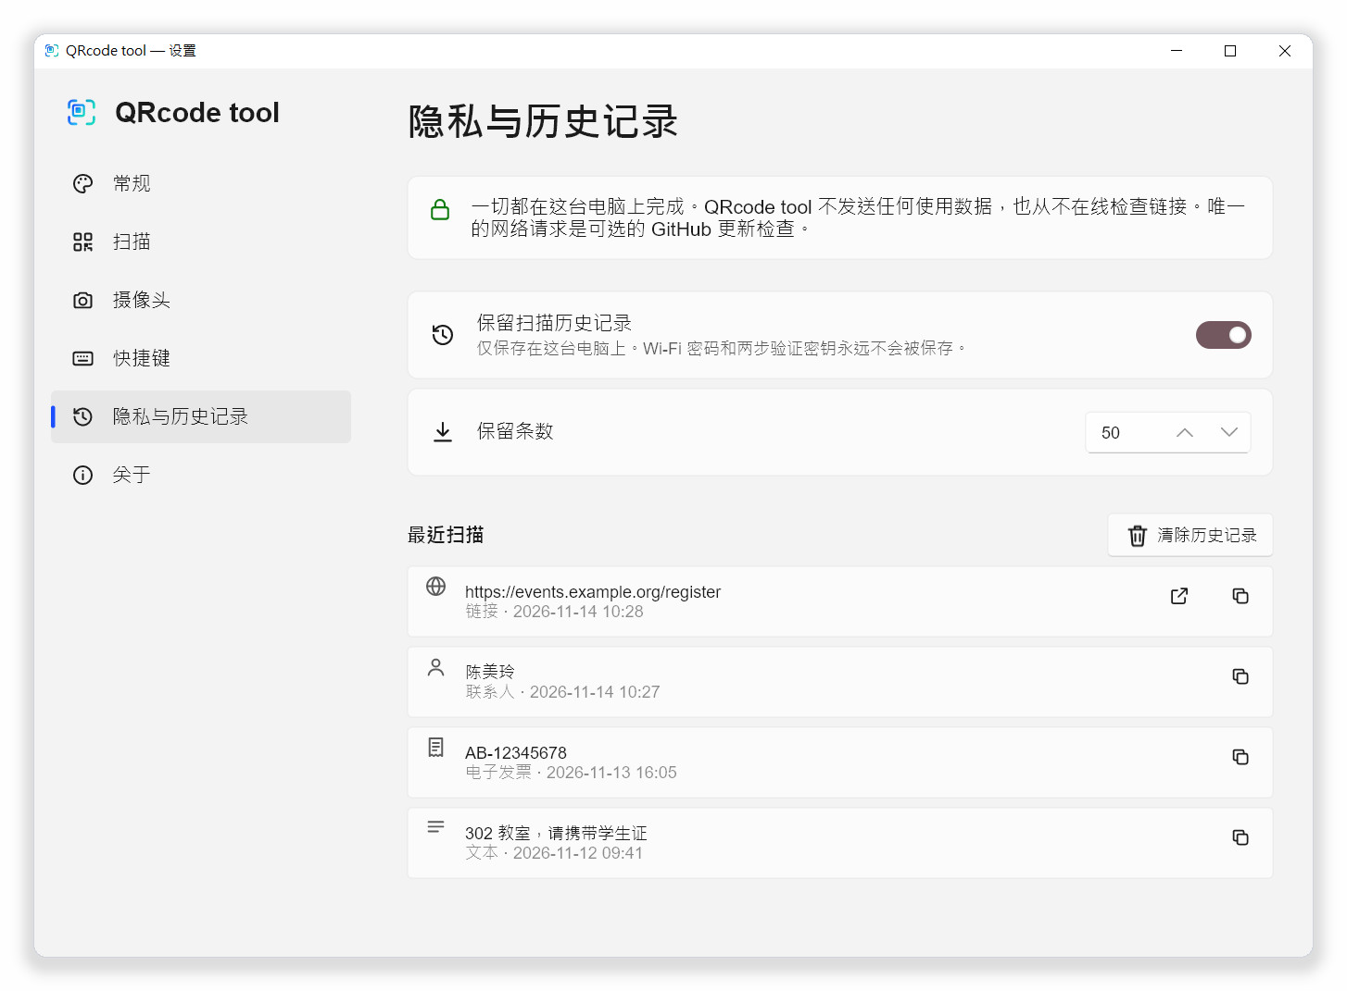
图 9-5 设置 › 隐私与历史记录（已开启历史记录）
设置项 | 说明
保留扫描历史记录 | 只保存在这台电脑上。Wi-Fi 密码和两步验证密钥永远不会被保存。默认关闭。
保留条数 | 5 到 500 条。最旧的条目会最先被删除。
最近扫描 | 最新的排在最前。没有警告的链接可以用打开再次打开；每个条目都可以用复制复制。
清除历史记录 | 删除全部历史记录。

9.6 关于
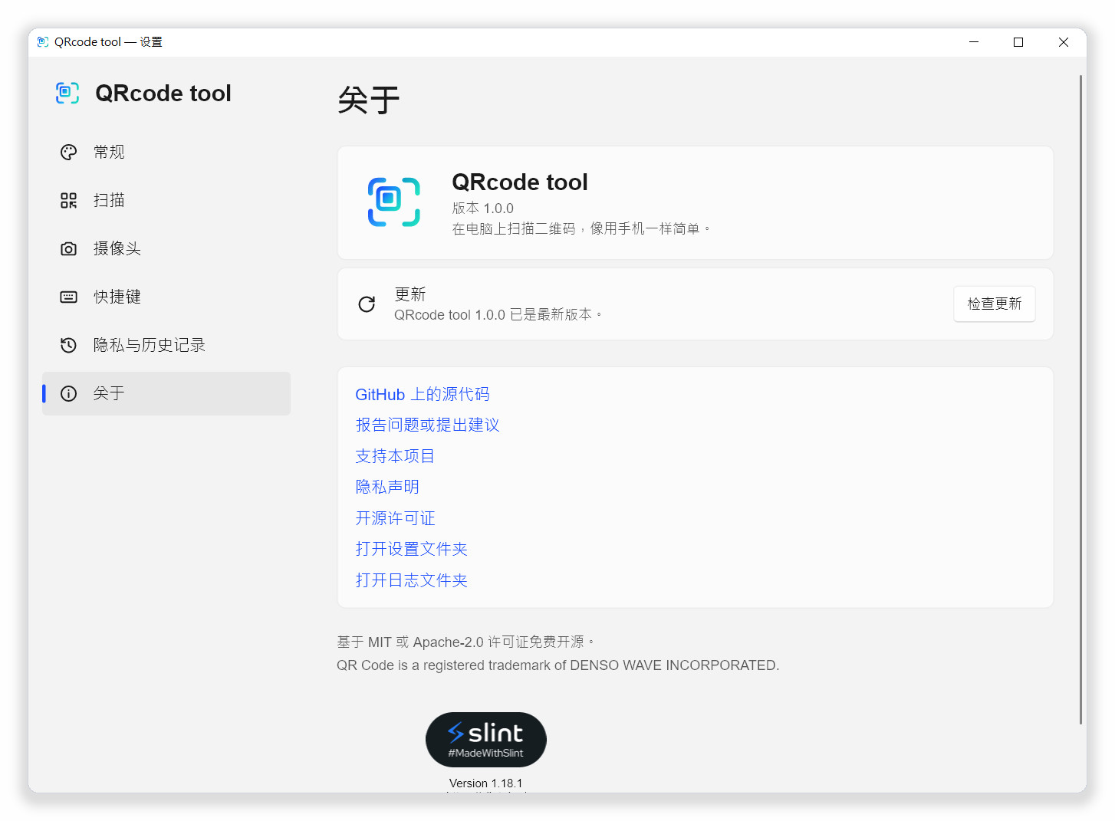
图 9-6 设置 › 关于
- 显示当前版本。检查更新会立即检查。
- 提供源代码、问题反馈、隐私声明和开源许可证的链接。
- 打开设置文件夹和打开日志文件夹会直接打开相应文件夹，方便备份设置或在反馈问题时附上日志文件。
第 10 章

10 更新与卸载

10.1 检查并安装更新
通过安装程序安装的版本可以自动更新。开启自动检查更新后，程序每天询问一次 GitHub。你也可以随时在托盘菜单或设置 › 关于中单击检查更新。
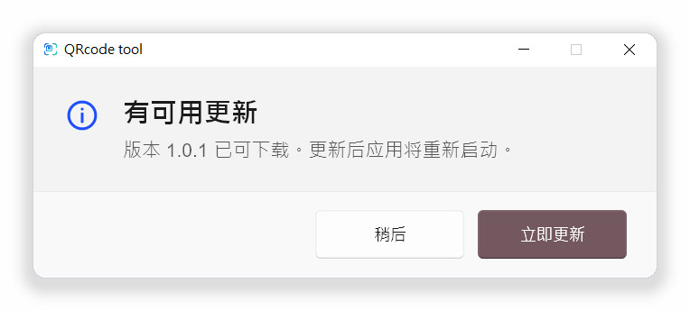
图 10-1 有新版本时显示的提示
- 出现有可用更新提示时，单击立即更新。
- 新版本会在后台下载，完成后程序自动重启。
- 如果暂时不想更新，请单击稍后。

只有在你单击立即更新之后才会安装更新；程序绝不会自行安装任何内容。

10.2 便携版
便携版（Portable.zip）不会自动更新；检查更新时会显示“无法使用更新”。请从 GitHub 发布页面下载新版本并替换旧文件，你的设置会保留。

10.3 卸载
- 打开 Windows 的设置 › 应用 › 安装的应用。
- 找到 QRcode tool，单击…并选择卸载。
- 开机启动项和右键菜单项也会一并移除。

如果还想删除设置和历史记录，请在卸载前从设置 › 关于打开设置文件夹和日志文件夹，并将其删除。

10.4 设置和日志的存储位置
系统 | 位置
Windows | 设置：%APPDATA%\Lrniey666\qrcode-tool\config  历史记录和日志：%LOCALAPPDATA%\Lrniey666\qrcode-tool\data
macOS | ~/Library/Application Support/io.github.Lrniey666.qrcode-tool
Linux | 设置：~/.config/qrcode-tool  历史记录和日志：~/.local/share/qrcode-tool

设置文件 settings.toml 是纯文本文件。把它复制到另一台电脑即可迁移设置。
第 11 章

11 故障排除
Q 按快捷键没有反应。
可能有其他应用已经占用了该快捷键。打开设置 › 快捷键，如果该行显示“已被其他应用占用”，请换一个组合键。某些游戏和远程桌面程序在前台运行时会截获所有按键。
Q 扫描找不到码。
使用选择区域只框住码本身，或先放大网页或图片。参见第 3 章“找不到码时”。
Q 为什么链接没有立即打开？
带有警告的链接总是先显示详细信息，让你核对真实的网站。只有没有任何警告的受信任网站链接才会自动打开，而且只在它是唯一找到的码时。
Q 显示“短链接 — 真实目标被隐藏”。
短链接服务会隐藏真实目标。程序不会在线查询，因为那样会泄露你扫描的内容。只打开来源可信的短链接。
Q 主窗口在哪里？
程序特意没有主窗口。请使用托盘图标、快捷键、悬浮工具栏或悬浮球。
Q 右键菜单中没有 QRcode tool。
请确认设置 › 常规 › 右键菜单已开启。在 Windows 11 上，菜单项位于显示更多选项中（也可以按住 Shift 再右键单击）。QRcode tool 打开图片只在选中一张图片时出现。如果刚安装 QRcode tool 或移动过便携版，请先启动一次。
Q 工具栏不见了。
按 Ctrl+Alt+E ，或在托盘菜单中勾选悬浮工具栏。开启全屏应用时隐藏后，全屏程序在前台时工具栏会被隐藏。
Q 摄像头无法启动。
关闭正在使用摄像头的其他程序，并检查系统的隐私设置是否允许 QRcode tool 使用摄像头。如果有多个摄像头，请在设置 › 摄像头中选择正确的一个。
Q Wi-Fi 没有自动连接。
某些网络（例如企业认证网络）无法由程序配置。请在详细信息卡上单击复制密码，然后从系统的 Wi-Fi 菜单连接。
Q 杀毒软件发出警告。
注册快捷键、读取屏幕并开机自启动的新的未签名程序，有时会被基于行为的检测标记。QRcode tool 使用标准的系统接口，源代码完全公开。请向杀毒软件厂商报告误报，或在 GitHub 上提交 issue。
Q 在 macOS 上截图是黑色的。
请在系统设置 › 隐私与安全性 › 屏幕录制中允许 QRcode tool，然后重新启动程序。系统更新后 macOS 可能会再次询问。
Q 在使用 Wayland 的 Linux 上快捷键没有反应。
Wayland 不允许程序注册全局快捷键。请在桌面的键盘设置中添加一个自定义快捷键，运行 qrcode-tool scan-screen 或其他命令。
Q 如何再次打开本手册？
单击悬浮工具栏上的 ? 按钮（用户手册），浏览器会在新标签页中打开 GitHub 上的 PDF 版本。Word 和 PDF 文件也都在 GitHub 仓库的 docs/manual 文件夹中。
Q 如何反馈问题？
在设置 › 关于中单击报告问题或提出建议，描述你的系统、操作步骤和看到的提示信息。可以附上日志文件夹中的文件；日志只记录事件和错误，绝不包含扫描内容。
附录 A

A 快捷键与按键一览
使用场合 | 按键 | 操作
任何地方 | Ctrl+Alt+Q | 扫描整个屏幕
任何地方 | Ctrl+Alt+A | 选择区域
任何地方 | Ctrl+Alt+W | 用摄像头扫描
任何地方 | Ctrl+Alt+E | 显示或隐藏悬浮工具栏
扫描界面、预览 | Enter | 打开选中的码
扫描界面、预览 | Tab / Shift+Tab | 选择下一个 / 上一个码
扫描界面、预览 | C | 复制选中的码
扫描界面 | F 或 F5 | 重新搜索整个屏幕
扫描界面、预览、生成器 | Esc | 关闭

全局快捷键可以在设置 › 快捷键中更改。上表列出的是默认值。
附录 B

B 支持的码
类别 | 格式
始终读取 | QR Code、Micro QR Code、rMQR Code
开启“同时识别条形码”时 | EAN-13、EAN-8、UPC-A、UPC-E、Code 128、Code 39、Code 93、Codabar、ITF、DataBar、Data Matrix、PDF417、Aztec 等

可识别的内容 | 示例
网页链接 | https://example.com/
Wi-Fi | WIFI:T:WPA;S:网络名称;P:密码;;
联系人 | vCard（BEGIN:VCARD）、MeCard（MECARD:）
电子邮件 | mailto:、MATMSG:
电话和短信 | tel:、sms:、SMSTO:
位置 | geo:25.0330,121.5654
两步验证密钥 | otpauth://
付款地址 | bitcoin:、ethereum: 等
台湾电子发票 | 发票上的两个二维码


先扫描，再确认，然后打开。
QRcode tool 是一款免费、开源的桌面扫码工具。它可以读取屏幕、摄像头、剪贴板和图片文件中的二维码与条形码，并在打开任何链接之前检查网址中常见的欺骗手法。
所有处理都在你的电脑上完成。程序不收集使用数据，也不会把你扫描的内容发送到网络。
项目主页 https://github.com/naritaroad/qrcode-tool
下载最新版本 https://github.com/naritaroad/qrcode-tool/releases/latest
反馈问题 https://github.com/naritaroad/qrcode-tool/issues
本软件以 MIT 或 Apache-2.0 许可证发布。本手册可按相同条款自由转载和修改。
QR Code 是 DENSO WAVE INCORPORATED 的注册商标。QRcode tool 与 DENSO WAVE、Google 和 Microsoft 均无关联。
QRcode tool 1.0.1

